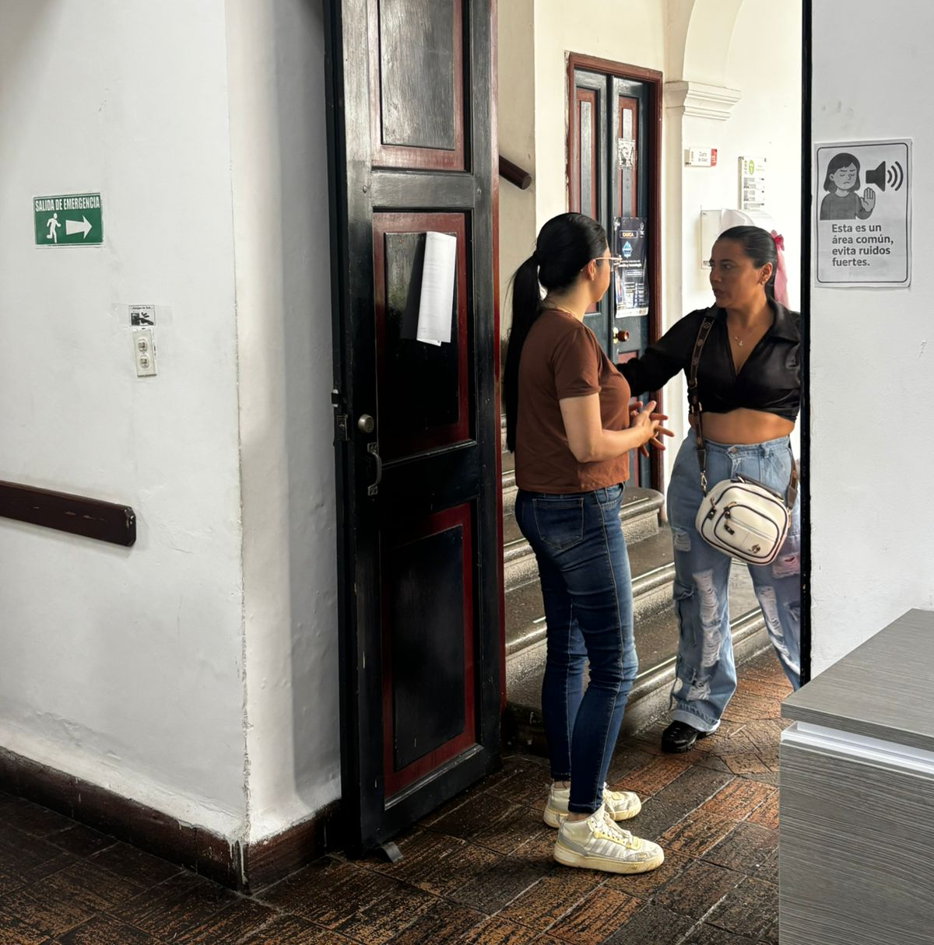
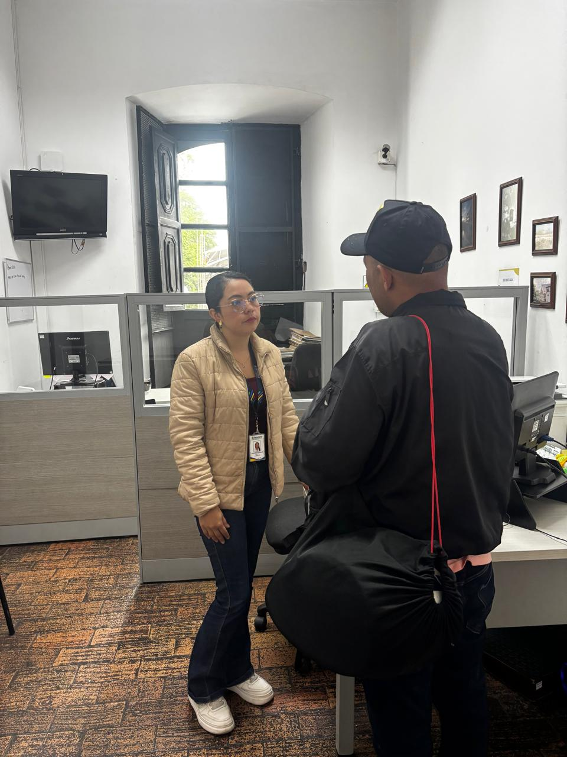
Registro fotográfico de atención al ciudadano en las instalaciones de la Personeria Municipal de Popayán.

